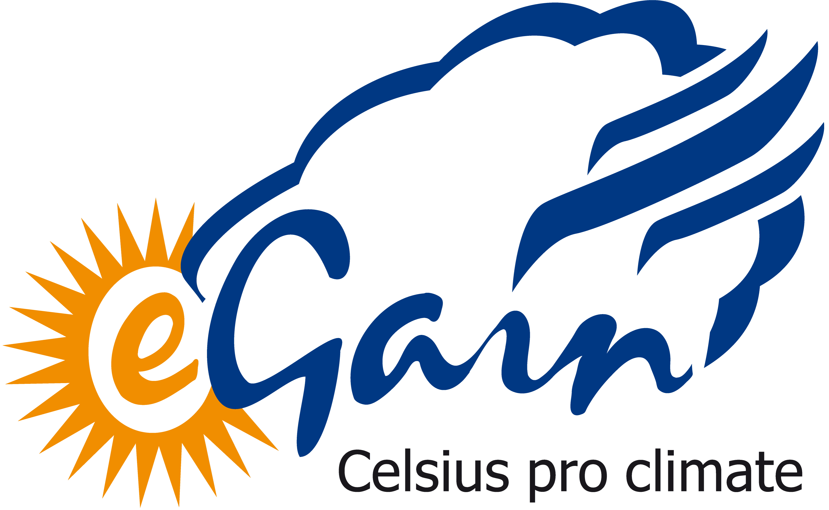

Datum: 2016-10-17

# Pressrelease Victoria Park och eGain skapar miljövinster tillsammans

**Victoria Parks och eGains samarbete, avseende 5 000 lägenheter, har det senaste året inneburit en minskad miljöpåverkan på 215 000 kg koldioxid. Det kan jämföras med motsvarade utsläpp från cirka 1 500 flygresor t/r för en person mellan Stockholm och Göteborg.**

– 120 000 kg koldioxid, det var siffran som vi räknade med att kunna göra i ytterligare CO2-besparing i och med det utökade samarbetet för ett år sedan. Nu kan vi konstatera att vår klimatpåverkan minskat med hela 215 000 kg CO2 på väldigt kort tid, vilket vi givetvis är oerhört nöjda med, säger Victoria Parks Fastighetschef Per Ekelund.

Victoria Park och eGain Sweden presenterade för ett år sedan ett utökat samarbete där ytterligare 3 600 lägenheter av Victoria Parks bestånd fick klimatstyrd uppvärmning genom eGains system.

– Samarbetet med eGain är ett av många exempel på Victoria Parks hållbarhetsarbete med mål att förbättra boendekvalitet och minska bolagets miljöpåverkan. Vi satsar på tekniska lösningar för att optimera energiförbrukningen och sänka vattenförbrukningsnivån i våra fastigheter. Vi byter till snålspolande armaturer, frånluftsfläktar som drar mindre energi och fönster. Installerar rörelsestyrd trapphusbelysning med LED-teknik. Bygger om värmecentraler och tilläggsisolerar väggar och tak, säger Per Ekelund.

**Vid frågor, vänligen kontakta:**Per Ekelund, Fastighetschef, Victoria Park AB, Tel. 070-86 76 657

Martin Eksberg, Key Account Manager, eGain Sweden AB, Tel. 073-20 74 540

Se filmen om eGain forecasting™ på <http://www.egain.se/>

Besök vårt Pressrum på MyNewsDesk för mer information.

*eGain är Nordens ledande koncern inom klimatstyrning av fastigheter med input av väderdata. Genom bolagets tjänst, eGain forecasting™, så reducerar bostadsfastigheter sin värmekostnad signifikant. Bolaget har verksamhet ibland annat Sverige, Finland, Estland, Danmark, Polen, Schweiz, Österrike och Rumänien. Omsättningen är cirka 60 miljoner med en årlig tillväxttakt de senaste tre åren på cirka 20 procent. För mer information se* [*www.egain.se*](http://www.egain.se)